Nama : Muhammad Reza Adi Wardana
Kelas : 22 RPL B
NIM : 2022010018
TUGAS 5
Hasil :
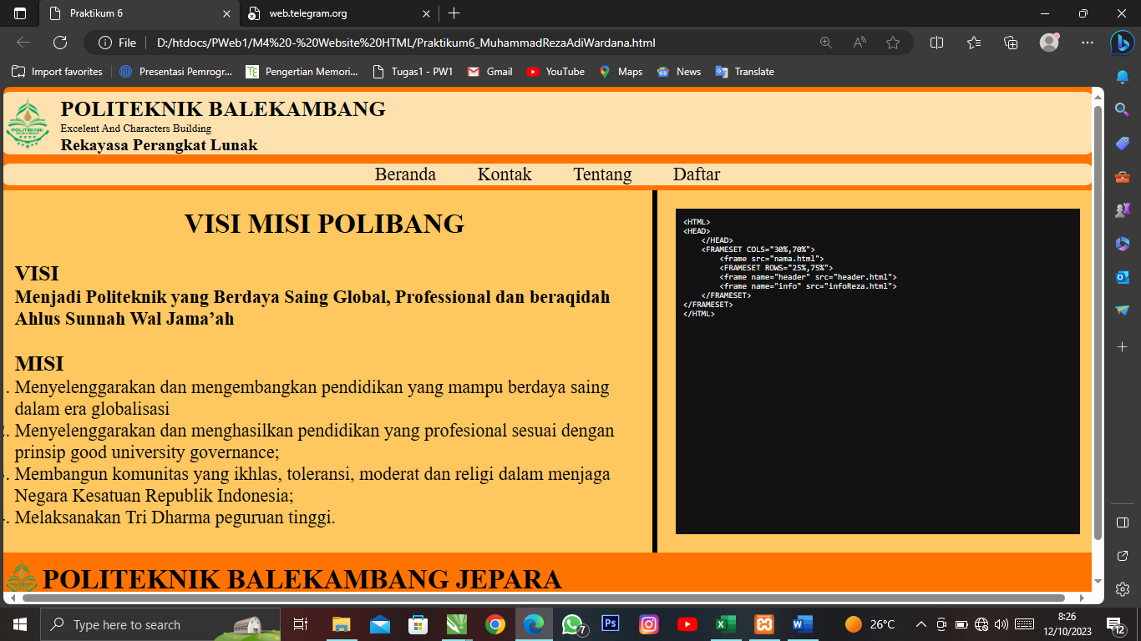

Sourcode :
<!DOCTYPE html>
<html lang="en">
<head>
<meta charset="UTF-8">
<meta name="viewport" content="width=device-width, initial-scale=1.0">
<title>Praktikum 6</title>
<style>
*{
margin: 0;
padding: 0;
/* background-color: silver; */
}
.container{
width: 80vw;
height: 100vh;
display: grid;
margin: auto;
justify-content:center;
grid-template-rows: 20vh 70vh auto;
background-color:rgb(0, 0, 0);
}
.container .header {
display: grid;
width:100em;
grid-template-rows: 70% 30%;
background-color: rgb(255, 115, 0);
}
.container .header div{
margin: 5px;
border-radius: 10px;
background-color:rgb(253, 226, 176);
}
.header .logo {
align-items: center;
display: grid;
grid-template-columns: 60px auto;
}
.navbar{
text-align: center;
font-size: 20px;
}
.navbar a{
color: black;
text-decoration: none;
margin: 0 20px;

}
.mainbar{
display: grid;
grid-gap: 0.5%;
grid-template-columns: 59.5% 40%;
font-size: 20px;
}
.mainbar div {
padding: 20px;
background-color:rgb(255, 199, 95);

}
.sidebar iframe{
height: 100%;
width: 100%;
}
.footer{
background-color: rgb(255, 115, 0);
display: grid;
align-items: center;
font-size: 20px;
grid-template-rows: 60% 40%;
padding: 10px;
}
.footer div{
display: grid;
font-size: 30px;
align-items: center;
grid-template-columns: 40px auto;
}
</style>
</head>
<body>
<div class="container">
<div class="header">
<div class="logo">
<div>
<img src="logopolibang.png" widht="55px" height="55px" alt="">
</div>
<div>
<h1>POLITEKNIK BALEKAMBANG</h1>
<p>Excelent And Characters Building</p>
<H2>Rekayasa Perangkat Lunak</H2>
</div>
</div>

<div class="navbar">
<a href="#" class="Beranda">Beranda</a>
<a href="#" class="Kontak">Kontak</a>
<a href="http://wwww.polibang.ac.id" class="Tentang">Tentang</a>
<a href="form_muhammadRezaAdiWardana.html" class="Daftar">Daftar</a>
</div>
</div>
<div class="mainbar">
<div class="content">
<h2 align="center">VISI MISI POLIBANG</h2><br>
<h3>VISI</h3>
<b>Menjadi Politeknik yang Berdaya Saing Global, Professional dan beraqidah Ahlus Sunnah Wal Jama’ah</b>
<br><br>
<h3>MISI</h3>
<ol>
<li>Menyelenggarakan dan mengembangkan pendidikan yang mampu berdaya saing dalam era globalisasi</li>
<li>Menyelenggarakan dan menghasilkan pendidikan yang profesional sesuai dengan prinsip good university governance;</li>
<li>Membangun komunitas yang ikhlas, toleransi, moderat dan religi dalam menjaga Negara Kesatuan Republik Indonesia;</li>
<li>Melaksanakan Tri Dharma peguruan tinggi.</li>
</ol>
</div>
<div class="sidebar">
<iframe src="../M3 - Tag, Element, Atribut HTML/Praktikum4_MuhammadRezaAdiWardana.php" frameborder="0"></iframe>
</div>
</div>
<div class="footer">
<div>
<img src="logopolibang.png" widht="40px" height="40px" alt="">
<b>POLITEKNIK BALEKAMBANG JEPARA</b>
</div>
<p>Muhammad Reza Adi Wardana</p>
</div>
</div>
</body>
</html>

